Fiche technique 2017
Production de l’huile de Lannea microcarpa

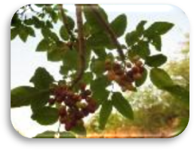

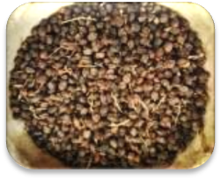

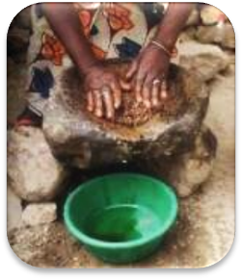

Introduction
La présente fiche technique est destinée aux transformatrices locales pour améliorer la qualité de leur production mais également aux promoteurs des petites industries agro-alimentaires pour la valorisation des ressources végétales oléagineuses locales.
Caractéristiques de l’arbre
Appartient à la famille des Anacardiaceae. Il est présent dans les savanes sahélo-soudaniennes et soudaniennes du Sénégal en Afrique de l’Ouest au Cameroun en Afrique Centrale.
Noms vernaculaires
- Français : Raisinier, raisin sauvage
- Bambara, Dioula : M’peku, Peku-ba
- Sénoufo : Vèkè
- Mooré : Sabgha, Sabtoulouga, Siibiga
- Peul : Falfahi, Farouh, Farouhi, Peguhi, Peguuje
Utilisations
- Alimentaires : L’huile est utilisée pour anéantir l’appétit pendant la période de soudure. Le tourteau est quelque fois utilisé dans la fabrication du soumbala « sorte d’épice » (ethnie Dogon au Mali).
- Cosmétiques : L’huile est utilisée pour entretenir la peau, la rendre plus luisante et lisse. Elle est aussi utilisée pour les soins des cheveux, les noircir. Son savon est aussi efficace pour l’entretien du corps.
- Médicinales : L’huile est aussi utilisée dans les traitements des infections, des plaies et blessures.
- Bio-pesticides : L’huile est également valorisée comme « insecticide ».
Collection et conservation des fruits
- Période de collecte : Juin à Septembre
- Conditions de collecte : Collecter les fruits à maturité
- Conservation : Bien sécher les fruits au soleil et conserver à l’abri de l’humidité.

Cette fiche technique est le fruit des travaux de recherche réalisés dans le cadre du projet QualiTree financé par DANIDA (10-002AU).
Citation: Diallo A. A., Dembélé U., Bazongo P., Tiétiambou F.R.S., Kouyaté A.M., Lykke A.M., Ouédraogo A., Bassolé I.H.N, 2017. Production de l’huile de Lannea microcarpa. Fiche technique. Projet QualiTree.
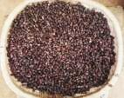
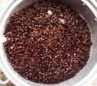
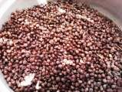
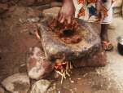
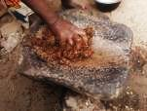
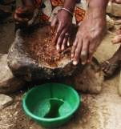
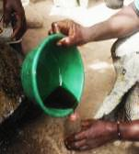

Trempage eau chaude
Séchage
Concassage
Malaxage/
Préchauffage
Pressage
Extraction de l’huile
Décantation
Conditionnement
Huile conditionnée
Fruits sains
Fruits humidifiés
Fruits séchés
Obtention de l’huile
Pâte d’amandes
Amandes concassées

Principaux constituants de l’amande (g/100 g de matière sèche)
- Lipides: 64,90 %
- Protéines: 21,14 %
- Carbohydrates: 10,85 %
- Minéraux: 3,11 %
- Eau: 3,24 %

Principaux constituants et caractéristiques de l’huile
- Acide linoléique: 11,2 %
- Acide oléique: 43,45 %
- Acide palmitique: 34,45 %
- Acide stéarique: 8,35 %
- Indice de saponification: 194,23 mg KOH/g
- Stabilité oxydative: 43,2 heures

